Федеральное государственное автономное образовательное учреждение
высшего образования «Национальный исследовательский университет ИТМО»

Факультет программной инженерии и компьютерной техники

Лабораторная работа №6

По дисциплине
“Вычислительная математика”
Вариант: 24

Выполнил:
Стрельбицкий Илья Павлович

Группа: Р32101

Преподаватель:
Рыбаков Степан Дмитриевич

Санкт-Петербург, 2023г
Оглавление
Цель работы 3
Описание алгоритма решения задачи 3
Метод Эйлера 3
Метод Рунге-Кутта 4-го порядка 3
Метод Адамса 4
Программная часть работы 4
Исходный код программы 4
Листинг программы 4
Вывод программы 5
Вывод 11

Цель работы

Решить задачу Коши для обыкновенных дифференциальных уравнений численными методами. В соответствии с вариантом задания нужно реализовать в программе метод Эйлера, метод Рунге-Кутта 4-го порядка и метод Адамса.

Описание алгоритма решения задачи

Метод Эйлера

Метод Эйлера основан на разложении искомой функции в ряд Тейлора в окрестностях узлов $x=x_{i}(i=0,1,…)$, в котором отбрасываются все члены, содержащие производные второго и более высоких порядков:
$$Y\left(x_{i}+h\right)=Y\left(x_{i}\right)+Y^{'}\left(x_{i}\right)*h+O(h^{2})$$
Полагаем: $Y^{'}\left(x_{i}\right)=f\left(x_{i},Y\left(x_{i}\right)\right)=f\left(x_{i},y_{i}\right)=\frac{y_{i+1}-y_{i}}{h}$
Введем последовательность равноотстоящих точек (узлов) $x_{0}, x_{1}, …, x_{n}$, выбрав малый шаг $h=x_{i+1}-x_{i}=const$ Тогда получаем формулу Эйлера:
$$y_{i+1}=y_{i}+hf(x_{i},y_{i})$$
Метод Эйлера относится к одношаговым методам и обладает первым порядком точности $δ_{n}=O(h)$.

Метод Рунге-Кутта 4-го порядка

Идея метода заключается в том, чтобы при численном решении задачи Коши не использовать в расчетных формулах частные производные функции, а использовать только ее саму, зато вычислять на каждом шаге ее значения в нескольких точках.
Широко распространен метод Рунге-Кутта четвертого порядка, часто без уточнений называемый просто методом Рунге – Кутты.
$$y_{i+1}=y_{i}+\frac{1}{6}(k_{1}+2k_{2}+2k_{3}+k_{4})$$
$k_{1}=h*f(x_{i}, y_{i})$
$k_{2}=h*f(x_{i}+\frac{h}{2}, y_{i}+\frac{k_{1}}{2})$
$k_{3}=h*f(x_{i}+\frac{h}{2},y_{i}+\frac{k_{2}}{2})$
$k_{4}=h*f(x_{i}+h,y_{i}+k_{3})$
Таким образом, данный метод Рунге-Кутта требует на каждом шаге четырехкратного вычисления правой части уравнения $Y^{'}=f(x,Y)$.
Суммарная погрешность этого метода есть величина $δ_{n}=O(h^{4})$
Метод Рунге-Кутта требует большего объема вычислений по сравнению с методом Эйлера и его модификацией, однако это окупается повышенной точностью, что дает возможность проводить счет с большим шагом. Другими словами, для получения результатов с одинаковой точностью в методе Эйлера потребуется значительно меньший шаг, чем в методе Рунге-Кутта.

Метод Адамса

Широко распространенным семейством многошаговых методов являются методы
Адамса. Простейший из них, получающийся при k = 1, совпадает с рассмотренным ранее методом Эйлера первого порядка точности. В практических расчетах чаще всего используется вариант метода Адамса, имеющий четвертый порядок точности и использующий на каждом шаге результаты предыдущих четырех. Именно его и называют обычно методом Адамcа. Рассмотрим этот метод.
Пусть найдены значения в четырех, $y_{i-3}, y_{i-2}, y_{i-1}, y_{i}$, последовательных узлах (k = 4). При этом имеются также вычисленные ранее значения правой части $f_{i-3}, f_{i-2}, f_{i-1}, f_{i}$, где $f_{i}=f(x_{i},y_{i})$. В качестве интерполяционного многочлена $P_{3}\left(x\right)$ можно взять многочлен Ньютона. В случае постоянного шага h конечные разности для правой части в узле имеют вид:
$$∆f_{i}=f_{i}-f_{i-1}$$
$$∆^{2}f_{i}=f_{i}-2f_{i-1}+f_{i-2}$$
$$∆^{3}f_{i}=f_{i}-3f_{i-1}+3f_{i-2}-f_{i-3}$$
Тогда разностную схему четвертого порядка метода Адамса можно записать после необходимых преобразований в виде:
$$y_{i+1}=y_{i}+hf_{i}+\frac{h^{2}}{2}∆f_{i}+\frac{5h^{3}}{12}∆^{2}f_{i}+\frac{3h^{4}}{8}∆^{3}f_{i}$$
Сравнивая метод Адамса с методом Рунге-Кутта той же точности, отмечаем его
экономичность, поскольку он требует вычисления лишь одного значения правой части на каждом шаге (в методе Рунге-Кутта - четырех). Но метод Адамса неудобен тем, что невозможно начать счет по одному лишь известному значению $y_{0}$. Расчет может быть начат только с узла $x_{3}$, а не $x_{0}$. Значения $y_{1}, y_{2}, y_{3}$, необходимые для вычисления $y_{4}$ нужно получить каким-либо другим способом (например, методом Рунге-Кутта), что существенно усложняет алгоритм. Кроме того, метод Адамса не позволяет (без усложнения формул) изменить шаг h в процессе счета. Этого недостатка лишены одношаговые методы.

Программная часть работы

Исходный код программы

Ссылка на github - https://github.com/stoneshik/compute-math-lab-sixth

Листинг программы

Программа написана на языке Python с использованием библиотек numpy и sympy для упрощения вычислений, и также matplotlib для отрисовки графиков и prettytable для вывода таблиц в консоль.

Есть только основной модуль main.py;
В нем есть следующие классы:
Equation – класс-обёртка для фукнций

SolutionMethod – абстрактный класс для описания классов которые реализуют методы численные методы решения ОДУ
В нём есть следующие методы:
calc – абстрактный метод, который реализует логику вычисления
print_solution – выводит полученный результат в виде таблицы в консоль
draw – отрисовывает график точного решения и полученного при помощи численного мтеода

EulerMethod – класс реализующий логику вычисления при помощи метода Эйлера

RungeKuttaMethod – класс реализующий логику вычисления при помощи метода Рунге-Кутта 4 порядка
В нём есть следующий метод:
calc_iter – метод который вычисляет значение y в зависимости от предыдущих значений y и x методом Рунге-Кутта 4-го порядка

AdamsMethod – класс реализующий логику вычисления при помощи метода Адамса
В нём есть следующие методы:
_calc_iter – метод, который вычисляет значение y в зависимости от 4-х предыдущих значений y и x методом Адамса.
_create_rows – защищённый метод, который возвращает значения с 2 по 4 строк таблицы решений.

В модуле есть следующие функции:
input_data – функция ввода данных с клавиатуры
main – главная функция модуля

Вывод программы

Пример 1.
Выберите диф. уравнение, которое требуется решить:
1. y' = y^{2} \left(x + 1\right) + y
2. y' = \left(x - y\right)^{2} + 1
3. y' = x e^{2 x + 3}
Введите номер выбранного диф. уравнения...
1
Введите начальное условие y0 = y(x0)...
-1
Задайте пределы дифференцирования [x0, xn]:
Введите значения x0 и xn через пробел...
1 1.5
Введите начальное значение для шага h...
0.1
Выберите метод решения
1. метод Эйлера
2. метод Рунге-Кутта 4-го порядка
3. метод Адамса
Введите номер выбранного метода решения...
1
Введите погрешность вычислений (чтобы оставить значение по умолчанию - 0,01 нажмите Enter)...

+---+--------------------+--------------------+--------------------+-------------------+-------------------+---------------------+
| i | xi | yi^h | yi^{h/2} | f(xi, yi)^h | f(xi, yi)^{h/2} | R |
+---+--------------------+--------------------+--------------------+-------------------+-------------------+---------------------+
| 0 | 1.0 | -1.0 | -1.0 | 1.00000000000000 | 1.00000000000000 | 0 |
| 1 | 1.1 | -0.900000000000000 | -0.904993750000000 | 0.801000000000000 | 0.855885678208984 | 0.00499374999999991 |
| 2 | 1.2000000000000002 | -0.819900000000000 | -0.827165140988046 | 0.659019222000000 | 0.712289742559947 | 0.00726514098804643 |
| 3 | 1.3000000000000003 | -0.753998077800000 | -0.762132099731912 | 0.553582055250018 | 0.602854443256255 | 0.00813402193191204 |
| 4 | 1.4000000000000004 | -0.698639872274998 | -0.706906036038750 | 0.472794538442824 | 0.517398516241894 | 0.00826616376375144 |
| 5 | 1.5000000000000004 | -0.651360418430716 | -0.659374283053442 | 0.409315568314877 | 0.449300552084773 | 0.00801386462272657 |
+---+--------------------+--------------------+--------------------+-------------------+-------------------+---------------------+
Найденное решение:
+---+--------------------+--------------------+
| i | xi | yi |
+---+--------------------+--------------------+
| 0 | 1.0 | -1.0 |
| 1 | 1.1 | -0.904993750000000 |
| 2 | 1.2000000000000002 | -0.827165140988046 |
| 3 | 1.3000000000000003 | -0.762132099731912 |
| 4 | 1.4000000000000004 | -0.706906036038750 |
| 5 | 1.5000000000000004 | -0.659374283053442 |
+---+--------------------+--------------------+

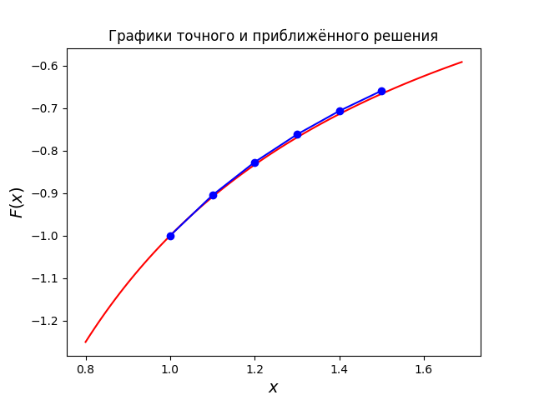
График для примера 1.

Пример 2.
Выберите диф. уравнение, которое требуется решить:
1. y' = y^{2} \left(x + 1\right) + y
2. y' = \left(x - y\right)^{2} + 1
3. y' = x e^{2 x + 3}
Введите номер выбранного диф. уравнения...
2
Введите начальное условие y0 = y(x0)...
0
Задайте пределы дифференцирования [x0, xn]:
Введите значения x0 и xn через пробел...
-1 -0.5
Введите начальное значение для шага h...
0.2
Выберите метод решения
1. метод Эйлера
2. метод Рунге-Кутта 4-го порядка
3. метод Адамса
Введите номер выбранного метода решения...
2
Введите погрешность вычислений (чтобы оставить значение по умолчанию - 0,01 нажмите Enter)...
0.001
+---+---------------------+-------------------+-------------------+---------------------+
| i | xi | yi^h | yi^{h/2} | R |
+---+---------------------+-------------------+-------------------+---------------------+
| 0 | -1.0 | 0.0 | 0.0 | 0 |
| 1 | -0.8 | 0.449970142137175 | 0.449997992047015 | 1.85666065604106e-6 |
| 2 | -0.6000000000000001 | 1.06647306853048 | 1.06665325725032 | 1.20125813227290e-5 |
| 3 | -0.4000000000000001 | 2.09842852921784 | 2.09988288414075 | 9.69569948608454e-5 |
+---+---------------------+-------------------+-------------------+---------------------+
Найденное решение:
+---+---------------------+-------------------+
| i | xi | yi |
+---+---------------------+-------------------+
| 0 | -1.0 | 0.0 |
| 1 | -0.8 | 0.449997992047015 |
| 2 | -0.6000000000000001 | 1.06665325725032 |
| 3 | -0.4000000000000001 | 2.09988288414075 |
+---+---------------------+-------------------+

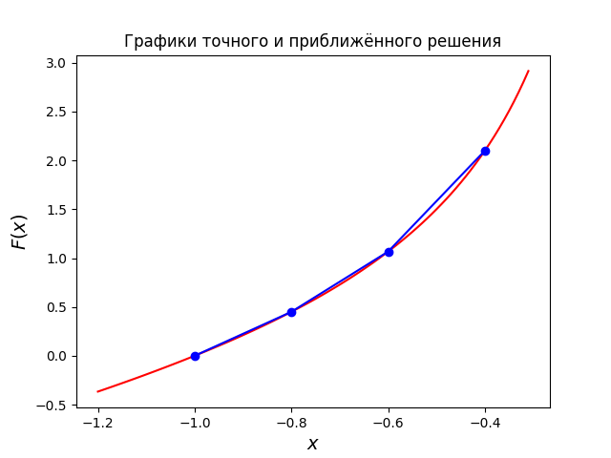
График для примера 2.

Пример 3.
Выберите диф. уравнение, которое требуется решить:
1. y' = y^{2} \left(x + 1\right) + y
2. y' = \left(x - y\right)^{2} + 1
3. y' = x e^{2 x + 3}
Введите номер выбранного диф. уравнения...
3
Введите начальное условие y0 = y(x0)...
-5
Задайте пределы дифференцирования [x0, xn]:
Введите значения x0 и xn через пробел...
0 0.5
Внимание! Введённое начальное условие для y0 сильно отличается от точного значения, поэтому может быть получено неточное решение, либо решение не будет найдено
Введите начальное значение для шага h...
0.1
Выберите метод решения
1. метод Эйлера
2. метод Рунге-Кутта 4-го порядка
3. метод Адамса
Введите номер выбранного метода решения...
3
Введите погрешность вычислений (чтобы оставить значение по умолчанию - 0,01 нажмите Enter)...
0.1
+----+----------------------+---------------------+-----------------------+----------------------+
| i | xi | yi | Точное значение | R |
+----+----------------------+---------------------+-----------------------+----------------------+
| 0 | 0.0 | -5.0 | -5.0 | 0 |
| 1 | 0.00625 | -4.99960441984920 | -5.02098865064827 | 0.0213842307990628 |
| 2 | 0.0125 | -4.99840441755279 | -5.01978864835403 | 0.0213842308012406 |
| 3 | 0.018750000000000003 | -4.99637981892849 | -5.01776404973194 | 0.0213842308034540 |
| 4 | 0.025 | -4.99393349355891 | -5.01489430035339 | 0.0209608067944833 |
| 5 | 0.03125 | -4.99063154704172 | -5.01115845916953 | 0.0205269121278162 |
| 6 | 0.037500000000000006 | -4.98645284164997 | -5.00653519203716 | 0.0200823503871943 |
| 7 | 0.043750000000000004 | -4.98137584327117 | -5.00100276514294 | 0.0196269218717724 |
| 8 | 0.05 | -4.97537861477979 | -4.99453903832437 | 0.0191604235445801 |
| 9 | 0.05625 | -4.96843880930577 | -4.98712145828593 | 0.0186826489801621 |
| 10 | 0.0625 | -4.96053366339748 | -4.97872705170897 | 0.0181933883114942 |
| 11 | 0.06875 | -4.95163999007744 | -4.96933241825347 | 0.0176924281760273 |
| 12 | 0.075 | -4.94173417178934 | -4.95891372345033 | 0.0171795516609814 |
| 13 | 0.08124999999999999 | -4.93079215323458 | -4.94744669148236 | 0.0166545382477858 |
| 14 | 0.0875 | -4.91878943409669 | -4.93490659785237 | 0.0161171637556770 |
| 15 | 0.09375 | -4.90570106165213 | -4.92126826193661 | 0.0155672002844760 |
| 16 | 0.1 | -4.89150162326540 | -4.90650603942187 | 0.0150044161564677 |
| 17 | 0.10625000000000001 | -4.87616523876711 | -4.89059381462456 | 0.0144285758574476 |
| 18 | 0.11250000000000002 | -4.85966555271295 | -4.87350499268981 | 0.0138394399768540 |
| 19 | 0.11875000000000002 | -4.84197572652197 | -4.85521249166899 | 0.0132367651470107 |
| 20 | 0.12500000000000003 | -4.82306843049224 | -4.83568873447370 | 0.0126203039814561 |
| 21 | 0.13125000000000003 | -4.80291583569209 | -4.81490564070444 | 0.0119898050123464 |
| 22 | 0.13750000000000004 | -4.78148960572508 | -4.79283461835201 | 0.0113450126269283 |
| 23 | 0.14375000000000004 | -4.75876088836677 | -4.76944655536982 | 0.0106856670030506 |
| 24 | 0.15000000000000002 | -4.73470030707142 | -4.74471181111513 | 0.0100115040437050 |
| 25 | 0.15625000000000003 | -4.70927795234661 | -4.71860020765720 | 0.00932225531059849 |
| 26 | 0.16250000000000003 | -4.68246337299379 | -4.69108102095051 | 0.00861764795672038 |
| 27 | 0.16875000000000004 | -4.65422556721289 | -4.66212297187080 | 0.00789740465790789 |
| 28 | 0.17500000000000004 | -4.62453297356879 | -4.63169421711218 | 0.00716124354338898 |
| 29 | 0.18125000000000005 | -4.59335346181765 | -4.59976233994291 | 0.00640887812526625 |
| 30 | 0.18750000000000006 | -4.56065432359099 | -4.56629434081796 | 0.00564001722697149 |
| 31 | 0.19375000000000006 | -4.52640226293548 | -4.53125662784613 | 0.00485436491064739 |
| 32 | 0.20000000000000007 | -4.49056338670613 | -4.49461500710955 | 0.00405162040342066 |
| 33 | 0.20625000000000007 | -4.45310319481081 | -4.45633467283341 | 0.00323147802259971 |
| 34 | 0.21250000000000008 | -4.41398657030379 | -4.41638019740354 | 0.00239362709975044 |
| 35 | 0.21875000000000008 | -4.37317776932620 | -4.37471552122983 | 0.00153775190362637 |
| 36 | 0.2250000000000001 | -4.33064041089087 | -4.33130394245284 | 0.000663531561966302 |
| 37 | 0.2312500000000001 | -4.28633746650953 | -4.28610810649163 | 0.000229360017896418 |
| 38 | 0.2375000000000001 | -4.24023124965974 | -4.23908999543015 | 0.00114125422958633 |
| 39 | 0.2437500000000001 | -4.19228340508936 | -4.19021091723991 | 0.00207248784944358 |
| 40 | 0.2500000000000001 | -4.14245489795605 | -4.13943149483654 | 0.00302340311951710 |
| 41 | 0.25625000000000014 | -4.09070600279938 | -4.08671165496761 | 0.00399434783176922 |
| 42 | 0.2625000000000001 | -4.03699629234295 | -4.03201061692940 | 0.00498567541355399 |
| 43 | 0.26875000000000016 | -3.98128462612418 | -3.97528688110982 | 0.00599774501435668 |
| 44 | 0.27500000000000013 | -3.92352913894905 | -3.91649821735523 | 0.00703092159382290 |
| 45 | 0.2812500000000001 | -3.86368722916922 | -3.85560165315812 | 0.00808557601110316 |
| 46 | 0.2875000000000001 | -3.80171554677896 | -3.79255346166344 | 0.00916208511552519 |
| 47 | 0.29375000000000007 | -3.73756998132907 | -3.72730914949046 | 0.0102608318386106 |
| 48 | 0.30000000000000004 | -3.67120564965526 | -3.65982344436780 | 0.0113822052874619 |
| 49 | 0.30625 | -3.60257688341802 | -3.59005028257849 | 0.0125266008395259 |
| 50 | 0.3125 | -3.53163721645137 | -3.51794279621259 | 0.0136944202387812 |
| 51 | 0.31875 | -3.45833937191757 | -3.44345330022423 | 0.0148860716933434 |
| 52 | 0.32499999999999996 | -3.38263524926483 | -3.36653327929031 | 0.0161019699745215 |
| 53 | 0.33124999999999993 | -3.30447591098528 | -3.28713337446795 | 0.0173425365173348 |
| 54 | 0.3374999999999999 | -3.22381156917008 | -3.20520336964754 | 0.0186081995225313 |
| 55 | 0.3437499999999999 | -3.14059157185871 | -3.12069217779859 | 0.0198993940601184 |
| 56 | 0.34999999999999987 | -3.05476438917947 | -3.03354782700506 | 0.0212165621744189 |
| 57 | 0.35624999999999984 | -2.96627759927795 | -2.94371744628727 | 0.0225601529906840 |
| 58 | 0.3624999999999998 | -2.87507787403041 | -2.85114725120712 | 0.0239306228232943 |
| 59 | 0.3687499999999998 | -2.78111096453894 | -2.75578252925338 | 0.0253284352855569 |
| 60 | 0.3749999999999998 | -2.68432168640505 | -2.65756762500393 | 0.0267540614011241 |
| 61 | 0.38124999999999976 | -2.58465390477851 | -2.55644592506145 | 0.0282079797170609 |
| 62 | 0.38749999999999973 | -2.48205051917804 | -2.45235984275945 | 0.0296906764185905 |
| 63 | 0.3937499999999997 | -2.37645344808057 | -2.34525080263503 | 0.0312026454455325 |
| 64 | 0.3999999999999997 | -2.26780361327551 | -2.23505922466505 | 0.0327443886104608 |
| 65 | 0.40624999999999967 | -2.15604092398074 | -2.12172450826213 | 0.0343164157186040 |
| 66 | 0.41249999999999964 | -2.04110426071662 | -2.00518501602710 | 0.0359192446895231 |
| 67 | 0.4187499999999996 | -1.92293145893456 | -1.88537805725397 | 0.0375534016805870 |
| 68 | 0.4249999999999996 | -1.80145929239649 | -1.76223987118423 | 0.0392194212122612 |
| 69 | 0.4312499999999996 | -1.67662345630157 | -1.63570561000632 | 0.0409178462952497 |
| 70 | 0.43749999999999956 | -1.54835855015636 | -1.50570932159685 | 0.0426492285595155 |
| 71 | 0.44374999999999953 | -1.41659806038475 | -1.37218393199955 | 0.0444141283852002 |
| 72 | 0.4499999999999995 | -1.28127434267374 | -1.23506122763827 | 0.0462131150354741 |
| 73 | 0.4562499999999995 | -1.14231860405119 | -1.09427183725985 | 0.0480467667913405 |
| 74 | 0.46249999999999947 | -0.999660884691670 | -0.949745213603237 | 0.0499156710884328 |
| 75 | 0.46874999999999944 | -0.853230039446237 | -0.801409614790415 | 0.0518204246558223 |
| 76 | 0.4749999999999994 | -0.702953719092275 | -0.649192085435407 | 0.0537616336568681 |
| 77 | 0.4812499999999994 | -0.548758351299111 | -0.493018437466969 | 0.0557399138321418 |
| 78 | 0.4874999999999994 | -0.390569121305319 | -0.332813230660864 | 0.0577558906444556 |
| 79 | 0.49374999999999936 | -0.228309952303439 | -0.168499752877416 | 0.0598101994260232 |
| 80 | 0.49999999999999933 | -0.0619034855278015 | -1.81848369806206e-14 | 0.0619034855277833 |
| 81 | 0.5062499999999993 | 0.108728939958888 | 0.172765344429807 | 0.0640364044709192 |
+----+----------------------+---------------------+-----------------------+----------------------+
Найденное решение:
+----+----------------------+---------------------+
| i | xi | yi |
+----+----------------------+---------------------+
| 0 | 0.0 | -5.0 |
| 1 | 0.00625 | -4.99960441984920 |
| 2 | 0.0125 | -4.99840441755279 |
| 3 | 0.018750000000000003 | -4.99637981892849 |
| 4 | 0.025 | -4.99393349355891 |
| 5 | 0.03125 | -4.99063154704172 |
| 6 | 0.037500000000000006 | -4.98645284164997 |
| 7 | 0.043750000000000004 | -4.98137584327117 |
| 8 | 0.05 | -4.97537861477979 |
| 9 | 0.05625 | -4.96843880930577 |
| 10 | 0.0625 | -4.96053366339748 |
| 11 | 0.06875 | -4.95163999007744 |
| 12 | 0.075 | -4.94173417178934 |
| 13 | 0.08124999999999999 | -4.93079215323458 |
| 14 | 0.0875 | -4.91878943409669 |
| 15 | 0.09375 | -4.90570106165213 |
| 16 | 0.1 | -4.89150162326540 |
| 17 | 0.10625000000000001 | -4.87616523876711 |
| 18 | 0.11250000000000002 | -4.85966555271295 |
| 19 | 0.11875000000000002 | -4.84197572652197 |
| 20 | 0.12500000000000003 | -4.82306843049224 |
| 21 | 0.13125000000000003 | -4.80291583569209 |
| 22 | 0.13750000000000004 | -4.78148960572508 |
| 23 | 0.14375000000000004 | -4.75876088836677 |
| 24 | 0.15000000000000002 | -4.73470030707142 |
| 25 | 0.15625000000000003 | -4.70927795234661 |
| 26 | 0.16250000000000003 | -4.68246337299379 |
| 27 | 0.16875000000000004 | -4.65422556721289 |
| 28 | 0.17500000000000004 | -4.62453297356879 |
| 29 | 0.18125000000000005 | -4.59335346181765 |
| 30 | 0.18750000000000006 | -4.56065432359099 |
| 31 | 0.19375000000000006 | -4.52640226293548 |
| 32 | 0.20000000000000007 | -4.49056338670613 |
| 33 | 0.20625000000000007 | -4.45310319481081 |
| 34 | 0.21250000000000008 | -4.41398657030379 |
| 35 | 0.21875000000000008 | -4.37317776932620 |
| 36 | 0.2250000000000001 | -4.33064041089087 |
| 37 | 0.2312500000000001 | -4.28633746650953 |
| 38 | 0.2375000000000001 | -4.24023124965974 |
| 39 | 0.2437500000000001 | -4.19228340508936 |
| 40 | 0.2500000000000001 | -4.14245489795605 |
| 41 | 0.25625000000000014 | -4.09070600279938 |
| 42 | 0.2625000000000001 | -4.03699629234295 |
| 43 | 0.26875000000000016 | -3.98128462612418 |
| 44 | 0.27500000000000013 | -3.92352913894905 |
| 45 | 0.2812500000000001 | -3.86368722916922 |
| 46 | 0.2875000000000001 | -3.80171554677896 |
| 47 | 0.29375000000000007 | -3.73756998132907 |
| 48 | 0.30000000000000004 | -3.67120564965526 |
| 49 | 0.30625 | -3.60257688341802 |
| 50 | 0.3125 | -3.53163721645137 |
| 51 | 0.31875 | -3.45833937191757 |
| 52 | 0.32499999999999996 | -3.38263524926483 |
| 53 | 0.33124999999999993 | -3.30447591098528 |
| 54 | 0.3374999999999999 | -3.22381156917008 |
| 55 | 0.3437499999999999 | -3.14059157185871 |
| 56 | 0.34999999999999987 | -3.05476438917947 |
| 57 | 0.35624999999999984 | -2.96627759927795 |
| 58 | 0.3624999999999998 | -2.87507787403041 |
| 59 | 0.3687499999999998 | -2.78111096453894 |
| 60 | 0.3749999999999998 | -2.68432168640505 |
| 61 | 0.38124999999999976 | -2.58465390477851 |
| 62 | 0.38749999999999973 | -2.48205051917804 |
| 63 | 0.3937499999999997 | -2.37645344808057 |
| 64 | 0.3999999999999997 | -2.26780361327551 |
| 65 | 0.40624999999999967 | -2.15604092398074 |
| 66 | 0.41249999999999964 | -2.04110426071662 |
| 67 | 0.4187499999999996 | -1.92293145893456 |
| 68 | 0.4249999999999996 | -1.80145929239649 |
| 69 | 0.4312499999999996 | -1.67662345630157 |
| 70 | 0.43749999999999956 | -1.54835855015636 |
| 71 | 0.44374999999999953 | -1.41659806038475 |
| 72 | 0.4499999999999995 | -1.28127434267374 |
| 73 | 0.4562499999999995 | -1.14231860405119 |
| 74 | 0.46249999999999947 | -0.999660884691670 |
| 75 | 0.46874999999999944 | -0.853230039446237 |
| 76 | 0.4749999999999994 | -0.702953719092275 |
| 77 | 0.4812499999999994 | -0.548758351299111 |
| 78 | 0.4874999999999994 | -0.390569121305319 |
| 79 | 0.49374999999999936 | -0.228309952303439 |
| 80 | 0.49999999999999933 | -0.0619034855278015 |
| 81 | 0.5062499999999993 | 0.108728939958888 |
+----+----------------------+---------------------+
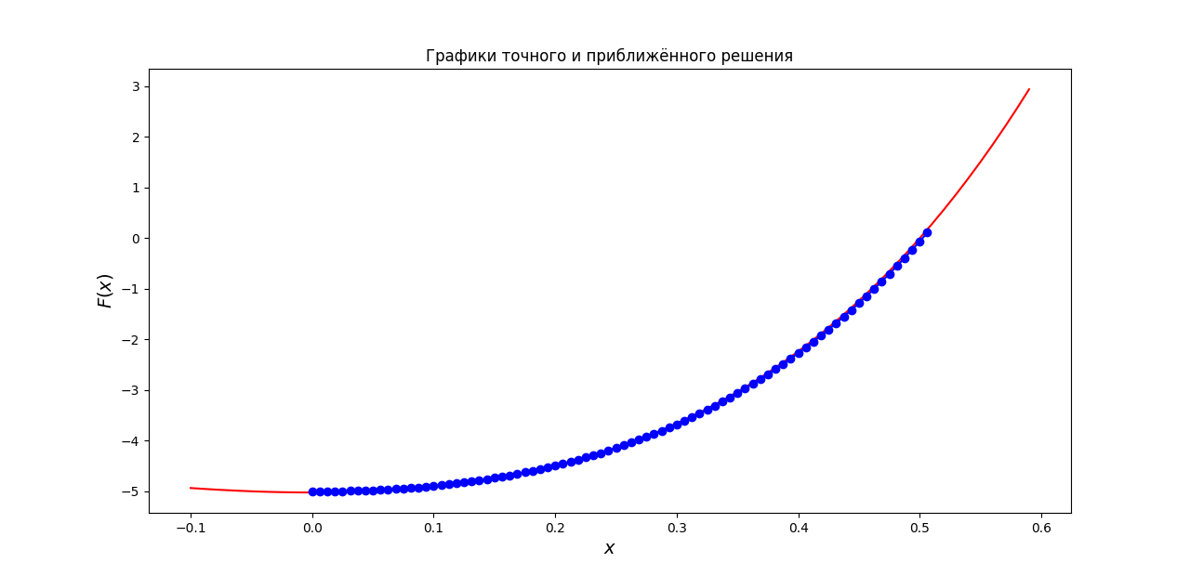
График для примера 3.

Вывод

Во время выполнения лабораторной работы были изучены одношаговые и многошаговые методы для решения задачи Коши. Также были программно реализованы на языке Python методы Эйлера, Рунге-Кутта 4-го порядка и Адамса. Точность этих методов зависит от их порядка – метод Эйлера обладает первым порядком точности, методы Рунге-Кутта и Адамса 4-м порядком точности.
Метод Рунге-Кутта обладает примерно такой же точностью, что и метод Адамса, но требует больше вычислений, в то время как метод Адамса требует меньше вычислений, но для его применения требуется знать значения как минимум 4-х узлов. Метод Эйлера обладает низкой точностью, но является крайне простым в своей реализации и требует малое количество вычислений.

